Fel a Netre, öregem!
10 fordulóból álló játékos fejtörő
2021. május

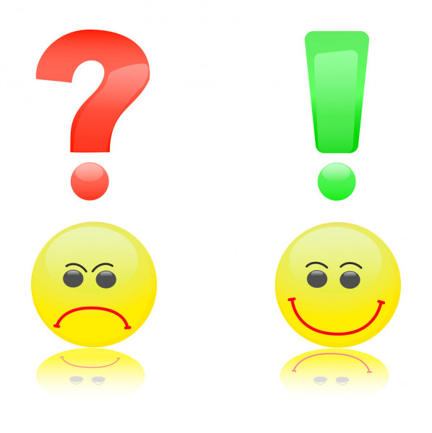
1.
Történelmi szempontból mi az összefüggés a négy magyarországi templom között?
Szűz Mária prépostsági templom, Székesfehérvár

Szent Márton dóm, Pozsony

Kecske-templom, Sopron

Mátyás-templom, Budapest

Mitől különleges település Jászfelsőszentgyörgy?

Az alábbiak közül melyik nem egy magyarországi település neve:
Old
Levelek
Nyomlak

2.
Sorolj fel 5 pilótát, aki megnyerte a FORMA-1 Magyar Nagydíjat!

Melyik az egyetlen kontinens, amelyiken nem található aktív vulkán?

Mit takarnak a következő termék megjelenítések?
Geely Gleagle, Byd Tang, Great Wall Haval

3.
Melyik vallás alapítóját alakította már Keanu Reeves filmvásznon?

Melyik filmben nem származott problémája Tom Hanks-nek az utazásból?
Számkivetett
Kémek hídja
Apolló 13

Ki vezeti Pelikán József, azaz „A Tanú” című film Magyarországát?

4.
„Carpe diem! Éljetek a mának, fiúk! Használjátok ki az életet!”
Robin Williams melyik filmjében hangzik el?

Melyik festő életéről szóló filmben viselt „gyöngy fülbevalót” Scarlett Johansson?
Pablo Picasso
Leonardo Da Vinci
Jan Vermeer van Delft

Melyik filmjében nem csal Leonardo DiCaprio?
A nagy Gatsby
A Wall Street farkasa
A visszatérő

5.
Milyen színű ló volt Kincsem?

Milyen színűre vált a guppi stressz hatására?

Melyik szigetországban őshonos a világ legkisebb madara a méhkolibri?

6.
Mit jelent, ha a vakok által használt fehér boton piros csíkok is vannak?

Melyik Magyarország által elismert ország bocsátotta ki azt a rendszámot, aminek felségjelzése: RKS?

Milyen baleset történt az idősebb Bush-sal 1992. január 8-án, a japán miniszterelnök házában, ami annyira emlékezetes, hogy a japán szleng azóta is „bushollásnak” nevezi?

7.
Melyik testülethez csatlakozik Kukorica Jancsi a 7. fejezetben?

Hogyan nevezik azt, amikor egyszerre tartod a kezedben Dávid király, Nagy Sándor, Julius Caesar és Nagy Károly illusztrációit?

A legenda szerint melyik híres amerikai mű készült el 3 hét alatt, míg a szerző folyamatosan tudatmódosító szerek hatása alatt állt?
Charles Bukowski: Egy vén kujon jegyzetei
Jack Kerouac: Úton
Harper Lee: Ne bántsátok a feketerigót

8.
Rapunzelnek a Grimm-mesékben olyan hosszú és erős haja volt, hogy azon mászott fel megmentője a toronyba. Mit csinálnak a hajukkal a Rapunzel-szindrómások?

A Dumbó című rajzfilm egyik legemlékezetesebb pillanata volt, amikor a főhős véletlenül berúgott a nagy mennyiségű alkohol elfogyasztása után és megjelentek azok a bizonyos rózsaszín elefántok. De mi a helyzet a valóságban az elefántok bódultságát előidéző gyümölcsfogyasztással?

Miért volt odáig Kvarg Lipót, Sziporka Hebrencs csapatának tagja a rajzfilmben?

9.
Mi lett annak a magyar városnak az új neve, amelyeknek Széchenyi István többek között a Bájkert, Etelvár, Honderű elnevezéseket javasolta?

Melyik mai török várost emelte fővárosi rangra Kemal Atatürk 1923-ban, amely az angóragyapjú kereskedelmi központja a mai napig?

Melyik európai főváros épült tizennégy szigetre?

10.
Mi az az 1951 és 1978 között, a Kentucky állambeli Fort Knox katonai támaszponton megőrzött nevezetes tárgy, amelynek dobozára állítólag azt írták: „Sugárveszélyes repülő tárgy”?

Melyik terméket vizsgálja
Lengyelországban a cervesario

Angliában a cicerone

Csehországban a komornik?

Ki volt az első és eddig egyetlen apa-lánya pár, amelynek sikerült egy duettel a Billboard HOT 100 toplistájának tetejére felkerülnie?

